<Project Name>
Integration Build Plan

Version <1.0>

2024.05.21

팀장 | 김명준
팀원 | 김남규, 윤형식, 이동현, 전경섭, 조서윤
제출자 | 윤형식

Revision History
Date | Version | Description | Author
<12/04/24> | <1.0> | 초안 | 김명준
<13/04/24> | <1.0> | 기한 수정 및 오타 수정 | 김명준
<01/05/24> | <1.0> | 주제 수정 및 개발 환경 변경 | 김명준
<12/05/24> | <1.0> | 기능 수정 및 엔티티 관계 추가 | 윤형식
<21/05/24> | <1.0> | 테이블 및 간트차트 추가 | 윤형식

Table of Contents

Chap1

1-1 Introduction
1-2 Purpose
1-3 Scope
1-4 Overview

Chap2

2-1 Development Environment
2-2 Term
2-3 Role
2-4 Subsystems
2-5 Entity
2-6 Table

Integration Build Plan

Chap1

Introduction
HGCQ팀의 공유 포토북 앱 Recoder입니다.

Purpose
추억을 시간 순으로 정리하고 추억마다의 사진을 분류하여 회상하기 쉽게 합니다.

Scope
추억을 남들과 공유하고 정리하고 싶은 사람을 대상으로 합니다.

Overview
친구, 연인 또는 가족끼리 추억을 회상하는 추억 공유 앨범 앱입니다.
특정 사람들과 어떤 이벤트가 있었는지 시간 순으로 볼 수 있습니다.
이벤트마다 공유 앨범으로 친구와 사진을 쉽게 공유할 수 있습니다.

Chap2

Development
Front: Android
Backend: Spring Boot
Version and Issue Control: Git, Github
Team Collaboration Tool: Notion

Term
전체 개발 기간: 2024.04.30 ~ 2024.06.03
UI 구현: 2024.04.30 ~ 2024.05.28
기능 구현: 2024.04.30 ~ 2024.06.03
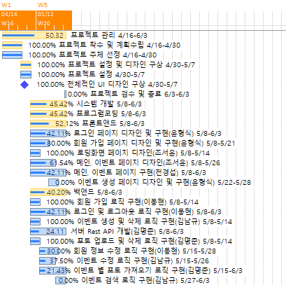

Role
조서윤 – 전체 UI 디자인, PPT
이벤트, 메인, 로딩화면, 이벤트 생성 페이지 레이아웃 및 로딩화면 액티비티 기능 구현
윤형식 – 문서 작업
로그인, 회원 가입 페이지 레이아웃 및 로그인, 회원가입, 이벤트 생성 액티비티 기능 구현
김명준 – 서버 백엔드
사진 업로드, 사진 삭제, 이벤트 별 사진 리스트 비즈니스 로직 구현 및
서버와 HTTP 통신 API 구현
김남규 – 일정 관리
이벤트 생성, 삭제, 조회, 이벤트에 친구 초대, 이벤트 별 친구 리스트 비즈니스 로직 구현 및
서버와 HTTP 통신 API 구현
전경섭 – 이벤트, 메인 액티비티 기능 구현
이동현 – 회원가입, 로그인, 로그아웃, 회원 정보 수정, 친구 추가, 친구리스트
비즈니스 로직구현 및 서버와 HTTP 통신 API 구현

Subsystems
회원
회원가입 기능
로그인 기능
로그아웃 기능
회원 정보 수정 기능
이벤트
이벤트 추가 기능
이벤트 삭제 기능
이벤트 검색 기능
이벤트 친구 초대 기능
이벤트 앨범 사진 업로드 기능

Entity
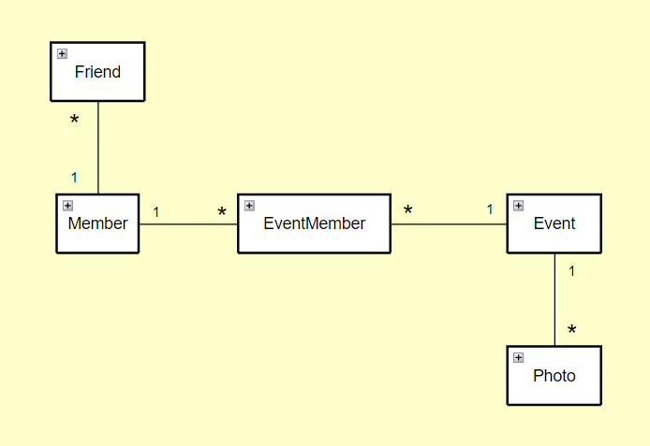
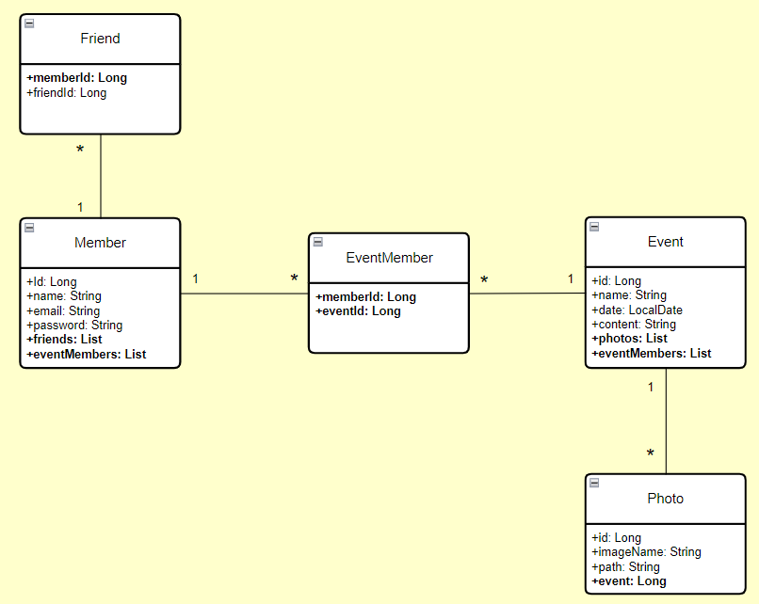

Table
